|  |  |  |
| --- | --- | --- |
|  | **Универзитет у Новом Саду Факултет техничких наука** |  |

### Универзитет у Новом Саду

### Факултет техничких наука

### Департман за рачунарство и аутоматику

### Одсек за аутоматику и управљање системима

Пројектни задатак

### Кандидати: Јелена Батановић Анастасија Голић

### Предмет: Геоинформационе технологије

### Тема: Поређење између температуре ваздуха и површине земљишта за град Нови Сад и село Рибари

### Ментори:

### др Милан Вртунски

### др Душан Јовановић

### Нови Сад, август, 2022.

**Садржај**

1. Увод 1

2. Општи део 3

2.1 Опис локација мерења 3

2.2 Arduino UNO 5

2.3 DHT11 6

3. Резултати мерења DHT11 сензора 8

4. Сателити 9

4.1 Инфрацрвено зрачење и сателитске платфоме 9

4.2. Landsat 10

4.3 Landsat 8–9 11

4.4 Land Surface Temperature 12

4.5 Метода 12

5. Анализа резултата 18

6. Закључак…. 23

7. Референце 24

# 1. Увод

Циљ рада је анализа резултата мерења темппературе помоћу DHT11 сензора и резултата добијених на основу сателитних снимака са Landset 8–9 платформе. Извршена су мерења температуре ваздуха употребом сензора у временском интервалу од 16. јула до 25. августа на две локације, у сеоском и градском насељу. Резултати су упоређени са температуром земљине површине у истим временским тренуцима.

Температура је једна од основних физичких величина која представља меру загрејаности тела. Могуће је дефинистати температуру као величину која одређује ток топлоте између два објекта која нису топлотно изолована или пак као мерило средње кинетичке енергије честица у материји по степену слободе.

Одређивање температуре врши се мерењем физичких својстава мерних инструмената, на пример, мерењем висине живиног стуба у стакленој цеви. Основни мерни инструмент за мерење температуре представља термометар, а први корак ка развоју термометра напавио је Галилео Галилеј у 16. веку изумевши термоскоп. За разлику од стандарног термометра, термоскоп није поседовао мерну скалу. Поред Галилеа велики допринос у мерењу температуре пружили су и други научници попут Фернанда Медичија, Исака Њутна и Роберта Хука. Коначни корак у развоју термометра направио је француски физичар Гијом Амонтон.

Историјски је постојао велики број температурних скала, велики део је и данас у значајној употреби. Фаренхајтова скала нјачешће је коришћена у земљама САД-а и Јамајци, остатак света усвојио је Целзијусову скалу. У термодинамици универзално се употребљава Келвинова скала која дефинише вредност апсолутне нуле као вредност температуре на којој би ентропија система била нула. Конверзија вредности темепературе из једне у другу скалу је могућа и одређена формулама:

$$K=℃+273.15$$

$$℃=5/9⋅(℉-32)$$

У даљем раду за потребе поређења добијених резултата коришћена је Целзијусова скала.

Мерење температуре ваздуха значајно је у метеорологији и представља температуру у нижем слоју атмосфере која није узрокована топлотним зрачењем тла и околних тела и мери се на висини од 2m.

# 2. Општи део

Експериментални део пројекта заснива се на мерењу температуре ваздуха помоћу Arduino UNO сета и DHT11 сензора. Мерења су извршена периодично на 8 дана од 16. јула до 25. августа у временском интервалу од 9:22 до 9:29 часова. Време мерења поклапа се са временом снимања подручја од интереса сателитском платформом Landsat 8–9. Сателитски снимци преузети су са веб–странице EarthExplorer и обрађени у софтверском алату QGIS.

## 2.1 Опис локација мерења

Мерења су вршена на две локације, у сеоском насељу Рибари (44.718510, 19.419596) и градском насељу Нови Сад (45.274026, 19.776589) истовремено

Клима у Новом Саду прелази из умерено- континенталне у континенталну, тако да град има сва четири годишња доба. Преко јесени и зиме зна дувати хладан ветар кошава, који обично траје од три до седам дана. Просечна температура ваздуха у граду је 10,9 $℃$, средња температура у јануару је –1 $℃$, док је у јулу 21,6 $℃$. Годишње падне просечно 578mm падавина, а број дана са падавинама је 122. (*Слика 1*)

На подручју опшине Шабац влада умероно- континентална клима.  Због отворености према Панонској низији његови низијски сервиси на северу су под утицајем континенталне климе Панонске, а брежуљкасто Планински бокал ја Југозапад до 700 м надморске висине под-утицајем Планинске климе.(*Слика 2*)

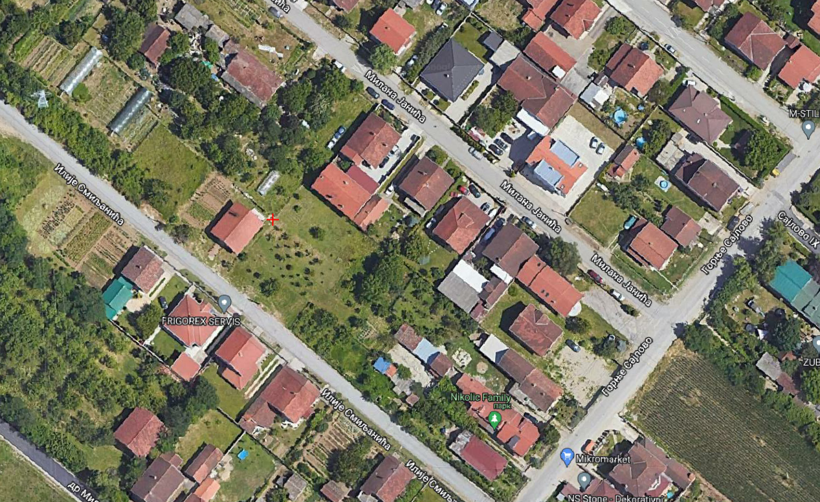

Слика 1

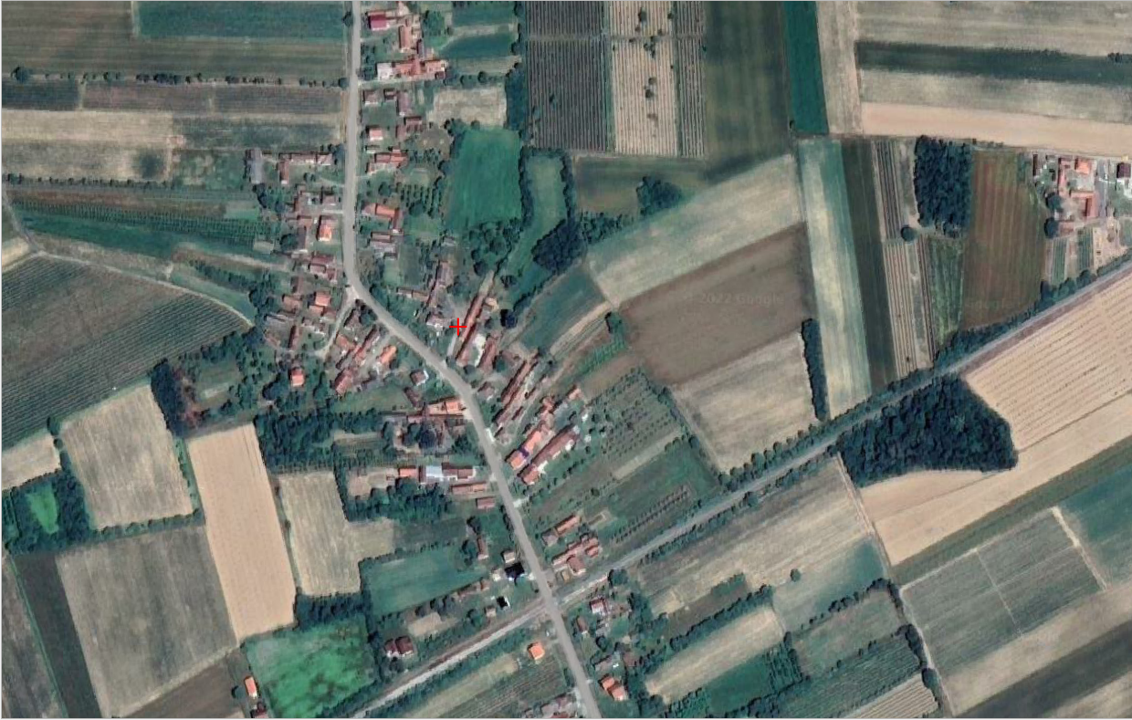

Слика 2

## 2.2 Arduino UNO

Arduino UNO је open-source микроконтролер са I/O модулом који садржи 14 дигиталних и 6 аналогних улаза и излаза. Уз микроконтролер (*Слика 3*) Ardunio UNO сет саджи и protoboard који пружа могућност употребе различитих сензора и електричних компоненти. Основни елемент сета је и USB кабл који омогућава напајање микроконтролера спољним извором напајања (најчешће преко PC-a ) и спуштање програма. (*Слика 4*)

 

Слика 3 Слика 4

Компоненте сета се могу повезивати међусобно и на извор напајања посредством protoboard-a који нема сопствено напајање те га је неопходно довести са микроконктролера.

Након формирања електричног кола потребно је спустити програм са персоналног рачунара на микроконтролер. Програм представља низ интрукција које се секвенцијално извршавају и састоји из две основне целине: void setup()- део кода који се односи на конфигурацију и извршава се само једном приликом покретања програма и void loop()- петља са интструкцијама које се изнова извршавају до искључења програма. Софтвер који се употребљава за израду Arduino програма назива се IDE, а резултати извршавања програма видљиви су у Serial Monitor прозору.

## 2.3 DHT11

За потребе израде пројекта коришћен је DHT11 сензор за температуру и влажност ваздуха (*Слика 5*). У склопу DHT11 налазе се два снезора, сензор за капацитивну влажност и термистор, и чип који врши конверзију аналогних сигнала у дигиталне и шаље дигиталне сигнале са информацијама о температури и влажности на улаз микроконтролера.

Сам сензор садржи 4 пин– а:

* 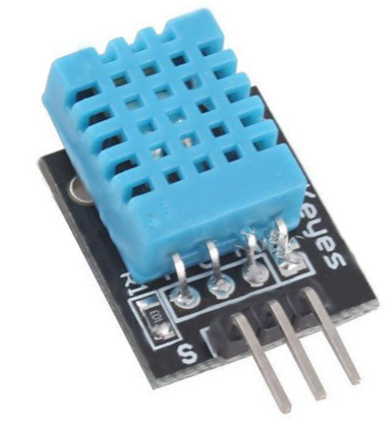Vcc – напон напајања од 3.5V do 5.5V

Слика 5

* Data – излаз података температуре и влажности
* NC – пин који нема повезивање
* Ground – пин повезан на нулу

Приликом повезивања користимо 3 жице, прва спаја пин података на аналогни пин микроконтролера А0, друга Vcc (средишњи пин) повезује на 5V на микроконтролеру, а преостали пин се трећом жицом прикључује на GND као што је приказано на *Слици 6*.

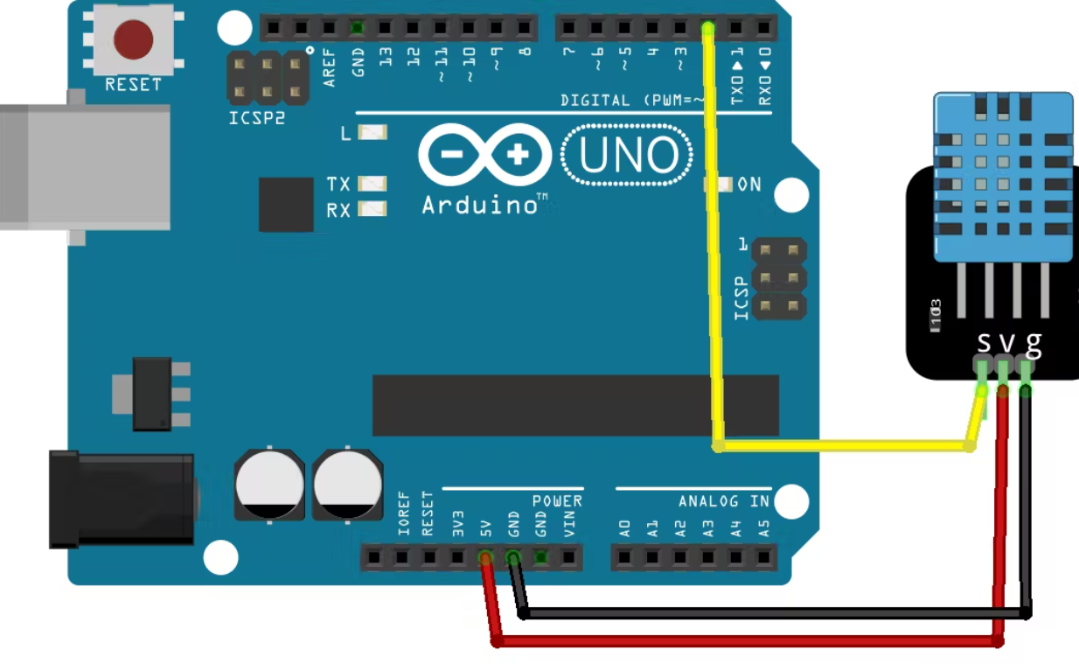

Слика 6[6]

Након повезивања покреће се софтвер Arduino IDE 2.0, у ком је неопходно инсталирати додатну DHT библиотеку, која садржи потребне алате за рад са DHT11 сензором.

У наставку рада приложен је Arduino програм за обраду података прикупљених са сензора за температуру и влажност.

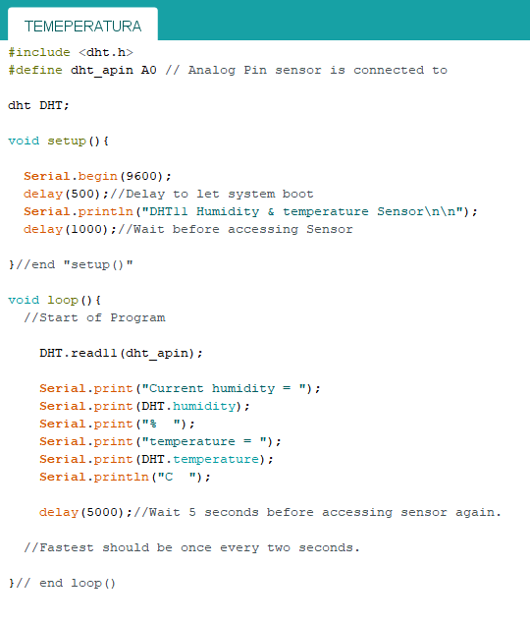

Слика 7

# 3. Резултати мерења DHT11 сензора

Просечна температура у 9:26 часова, односно у време снимања сателита Landsat 8-9, је средња вредност података о температури преузетих са сензора DHT11.

$$T=\frac{1}{n}\sum{T_{i}}$$

У наставку текста приложен је пример резултатат мерења сензора за 16. јул (*Слика 8*)

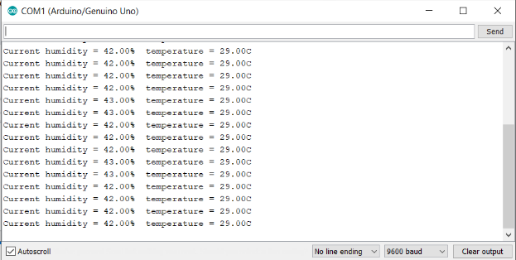

Слика 8

У *Табели 1* приказани су упоредни подаци о средњим вредностима температуре ваздуха у градском и сеоском насељу.

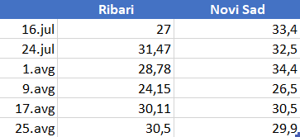

Tabela 1

# 4. Сателити

Анализа температуре земљине површине извршена је на основу сателитских снимака са Landsat 8-9 платформе преузетих са EarthExplorer. Сателитима Landsat 8 и Landsat 9 је потребно 16 дана да направе снимке целе земљине површине са међусобним размаком од 8 дана. Површина Земље од интереса за наш пројекат налази на путањи 187 и врсти 29. Подаци о датумима аквизиције се налазе на сајту [https://landsat.usgs.gov/landsat_acq](https://landsat.usgs.gov/landsat_acq?fbclid=IwAR2D0zBLXeL6K8nc3KkmsB1G9YPJ69w3s9Eh3xwhdAteUQfL-MlKRT7FAl8).

## 4.1 Инфрацрвено зрачење и сателитске платфоме

Инфрацрвено зрачење обухвата велики спектар електромагнетног зрачења таласних дужина у распону од 750 nm до 3 mm. Читав спектар се може поделити на три дела на основу таласних дужина: блиско, средње и далеко инфрацрвено зрачење. Такође, на основу извора зрачења спектар се дели на рефлектовано и термално (емитовано) инфрацрвено зрачење. Рефлектовано инфрацрвено зрачење потиче од Сунчевог зрачења и одбија се од површину земље, а термално инфрацрвено зрачење односи се на део зрачења које непрекидно емитују атмосфера, земљина површина и објекти на њој, тј. свако тело са температуром изнад апсолутне нуле. Енергија које тело емитује зависи од његових унутрашњих особина, према томе и количина термалног зрачења објекта зависни од унутрашњих особина тела. Термални инфрацрвени таласи се примарно користе за мерење температуре објеката на земљи или саме земље. Сателити су опремљени сензорима и сваки од њих снима одређени опсег рефлектованог електромагнетног зрачења, тј. сваки бенд одговара одређеном интервалу таласних дужина и конвертује их у дигитални запис. Сваки од бендова пружа информације о снимљеној површини од интереса. До комликација приликом анализе сателитских снимака може доћи услед интерацкакције зрачења са атмосфером, односно, уколико због велике концетрације водене паре, угљен- диоксида и осталих једињења у атмосфери дође до апсорпције великог дела електромагнетног зрачења.

## 4.2. Landsat

Landsat програм је је најстарији систем за снимање Земље из свемира и прикупљање података, који је и даље оперативан. Прва Landsat мисија покренута је 1972. године и Landsat 1 је био први сателит за посматрање Земље са циљем да надгледа светско копно. Убрзо су га пратили наследници, међутим сателит Landsat 6 није успео да достигне своју орбиту и комуникација са сателитом никада није успостављена. Серија се наставља до данас, чинећи Landsat најдужим континуираним програмом снимања Земље у историји, којима заједнички управљају НАСА и Геолошки завод САД. Последњи лансиран сателит је Landsat 9 лансиран  27. септембра 2021. Свакагенерација сателита је доносила побољшања у погледу спектралне, просторне, радиометријске и темпоралне (временске) резолуције. Тренутно у орбити и активни сателити су Landsat 8 и Landsat 9. Ландсатови сателити су, до сада, снимили милионе снимака, који су архивирани у Сједињеним америчким државама и Ландсатовим земаљским станицама, које се налазе широм света. Снимци преузети са сателита представљају јединствен извор информација, користе се у истраживањима и примењују у многим областима, као што су геодезија, геологија, просторно планирање, пољопривреда, картографија, шумарство, надгледање, едукација и национална безбедност. У наставку (*Слика 9*) представљен је временски оквир и историја Landsat мисија.

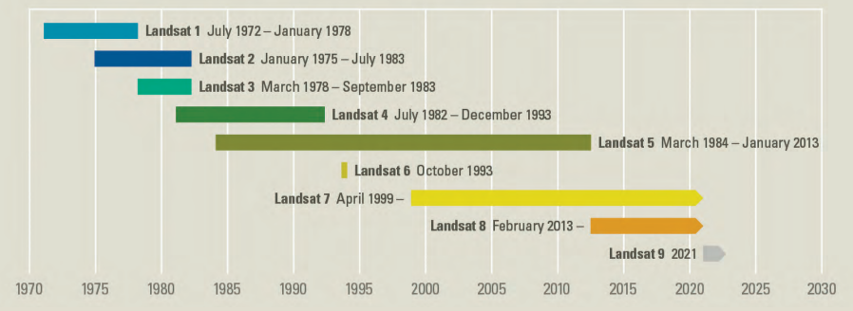

Слика 9[1]

## 4.3 Landsat 8–9

Landsat 8, лансиран 11. фебруара 2013, и Landsat 9, лансирани 27. септембра 2021., сваки има два сензора:

1. Оперативни уређај за снимање земљишта (OLI)
2. Термални инфрацрвени сензор (TIRS).

OLI прикупља податке са просторном резолуцијом од 30 метара (видљиви опсег, блиско–инфрацрвени опсег, краткоталасни инфрацрвени опсег), од 100 метара (термални опсег) и панхроматски опсег од 15 метара, који обезбеђује компатибилност података са производима из претходних мисија. Приказ опсега и таласних дужина за Landsat 8–9. (Слика 8)

TIRS има два термална band–a, којa су билa дизајниранa да омогућe коришћење алгоритама за проналажење температуре површине земље (Band 10 и Band 11). Landsat сателитски програм, још од 1978. године, омогућава одређивање температуре површине тла.

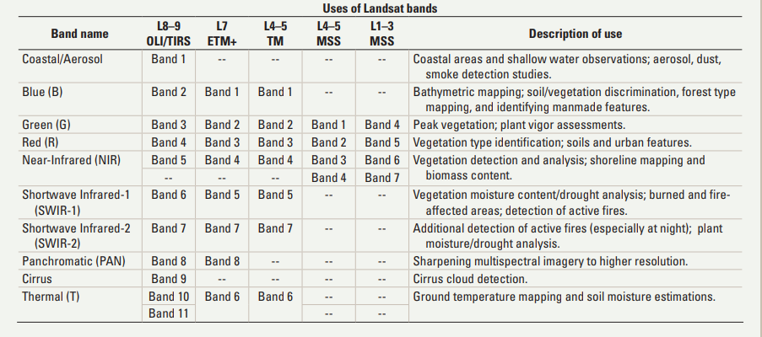

Слика 10[1]

## 4.4 Land Surface Temperature

Land Surface Temperature (LST) представља температуру површинског слоја земљишта и она се разликује од температуре ваздуха (температуре добијене у оквиру временских извештаја). LST зависи од албеда (мера рефлексије сунчевог зрачења од површине Земље), вегетационог покривача и влажности земљишта. Landsat Thematic.

Mapper (TM) и Thermal Infrared Sensor (TIRS) прикупљају податке о температури и чувају ове информације у облику дигиталног броја у распону од 0 до 255 (8-битна радиометријска резолуција за Landsat 5), односно од 0 до 65 535 (16-битна радиометријска резолуција за Landsat 8–9). Могуће је конвертовати ове дигиталне бројеве у степене Келвина (Целзијуса).

## 4.5 Метода

За анализу сателитских снимака коришћен је софтверски алат QGIS, формуле за рачунање растера уписиваћемо у Raster calculator (*Слика 11*).

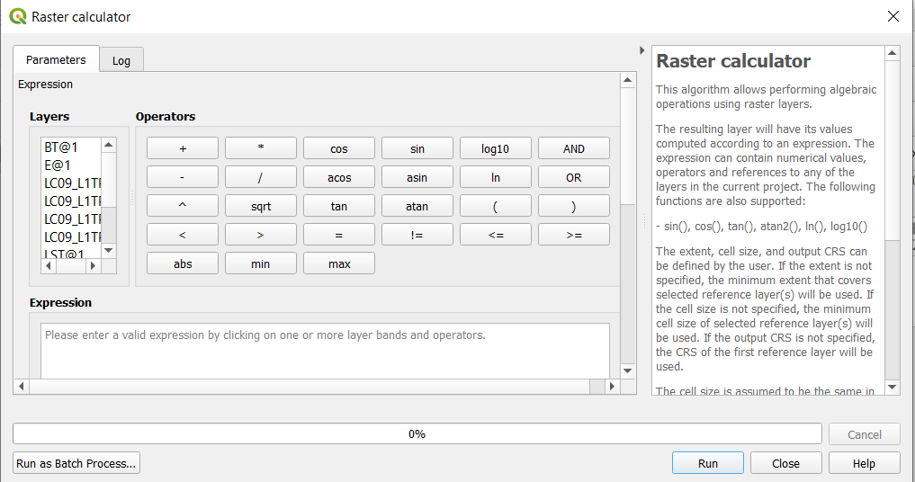

Слика 11

Први корак приликом анализитања је конверзија дигиталног броја у спектралну радијацију на врху атмосфере (ТОА)

$$L_{λ} = M_{L}* Q_{cal} + A_{L}$$

$$M_{L}-specijalni multiplikativni faktor skaliranja$$

$$A_{L}-specijalni sabirni faktor skaliranja$$

$$Q_{cal}-sirovi raster \left(isečni deo\right) za koji se računa skpektralna radijacija$$

Вредности константи $A_{L}$ и $M_{L}$ могу се пронаћи у метаподацима Landsat снимака (*Слика 12*).

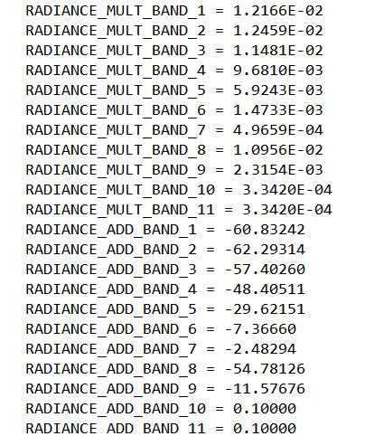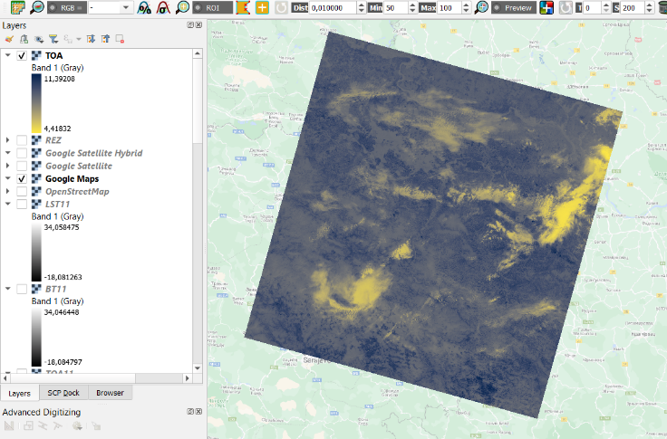

Слика 12 Слика 13

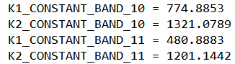 Наредни корак је претварање спектралне радијације у температуру осетљивости код сензора.

Слика 14

$T=\frac{K_{2}}{ln⁡(\frac{K_{1}}{L_{λ}}+1)}$

$$K_{2}-koncentracija termalne konverzije \\ K_{1}-konstanta termalne konverzije izražena u Kelvinima$$

Како претходна формула даје резултат анализе у Келвиновој скали потребно је одузети 273,15 како би резултат анализе био изражен у степенима Целзијуса

(*Слика 15*).

$T=\frac{K_{2}}{ln⁡(\frac{K_{1}}{L_{λ}}+1)}-273,15$

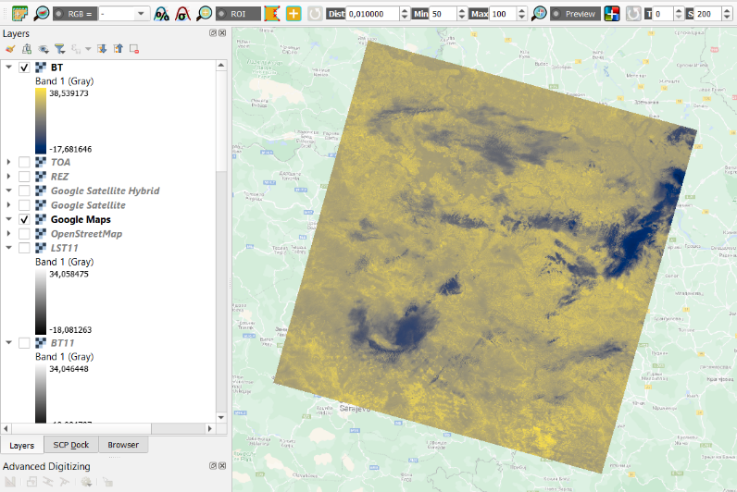

Слика 15

За даљу обраду података потребно је познавати емисиону способност земљине површине. Један од начина рачунања је преко NDVI индекса (вегетациони индекс) (*Слика 16*).

$$NDVI=\frac{(BAND5 –BAND4)}{(BAND5+BAND4)}$$

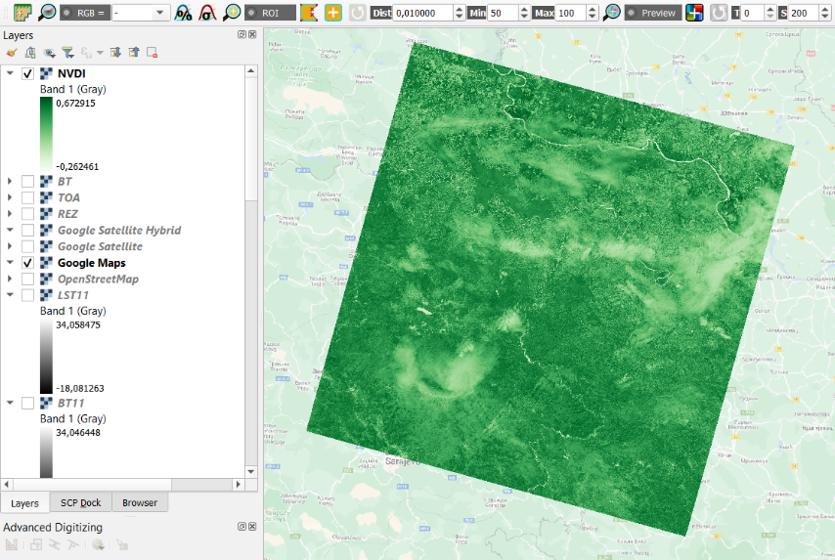

Слика 16

Следећи корак је рачунање пропорције вегетације (*Слика 17*) помоћу следеће формуле, у којој је неопходно знати минималну и максималну вредност пиксела NDVI растера:

$$Pv={\left(\frac{NDVI-NDVImin}{NDVImax-NDVImin}\right)}^{2}$$

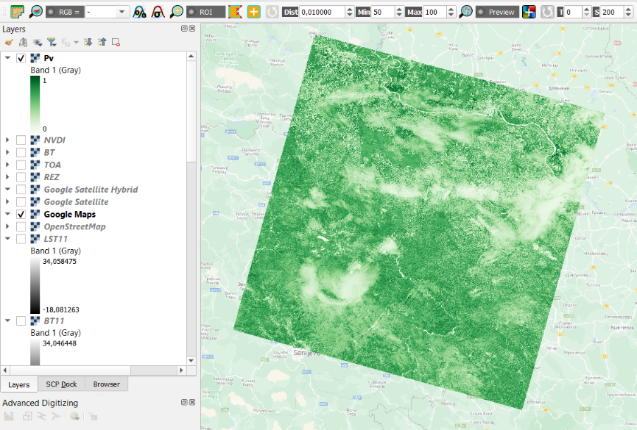

Слика 17

Након добијених резултата за пропорцију вегетације могуће је рачунање емисије Земљине површине (*Слика 18*).

$$ε=0.004Pv +0.986$$

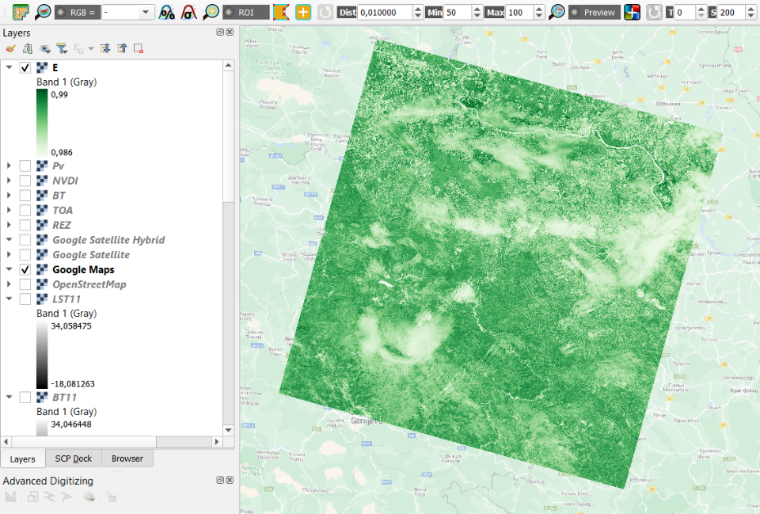

Слика 18

Последњи корак је одређивање температуре Земљине површине (*Слика 19*).

$$LST=\frac{T_{B}}{1+(λ\frac{T_{B}}{c_{2}})Ln(ε)}$$

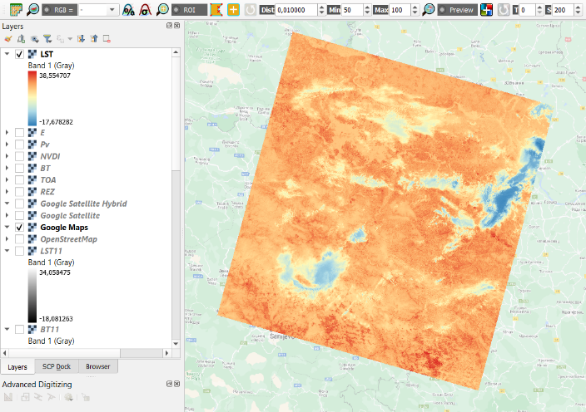

Слика 19

$$λ–Srednja talasna dužina termalnog opsega$$

$$h–Plankova konstanta (6,626·{10}^{-34}Js)$$

$$s–Bolcmanova konstanta (1,38·{10}^{-23}\frac{J}{K})$$

$$c-brzina svetlosti (2,998·{10}^{8}\frac{m}{s})$$

Landsat 8-9 мисија садржи два терминална бенда, бенд 10 и бенд 11 и потупак рачунања температуре Земљине површине потребно је поновити за оба бенда. Коначан резултат анализе добије са рачунањем аритметичке средине два растера (*Слика 20*):

$$T_{r}=\frac{LST10+LST11}{2}$$

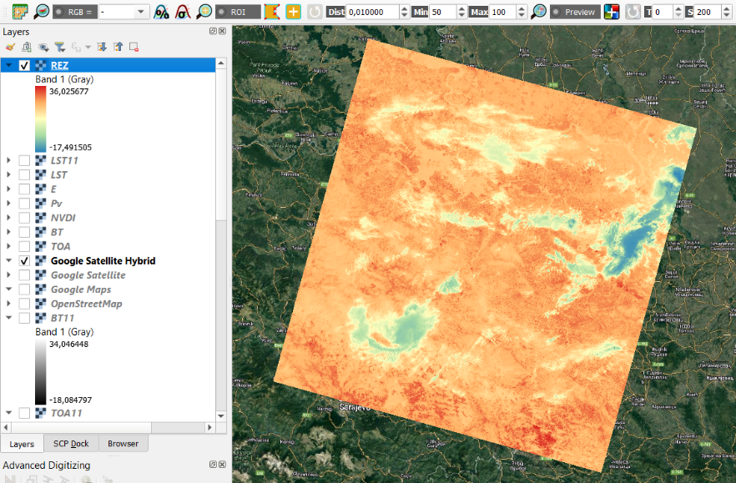

Слика 20

Како би се одердила температура на локацијама мерења Arduino сетом користи се алат Lat Long Tool.

На *Сликама 20,21* су приказане прецизне локације на којима су вршена мерења температуре ваздуха у захтеваном временском интервалу.

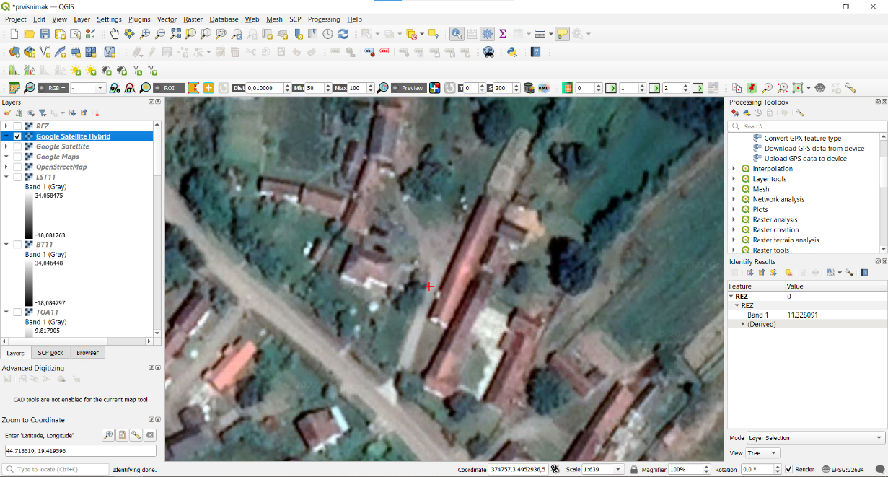

Слика 21

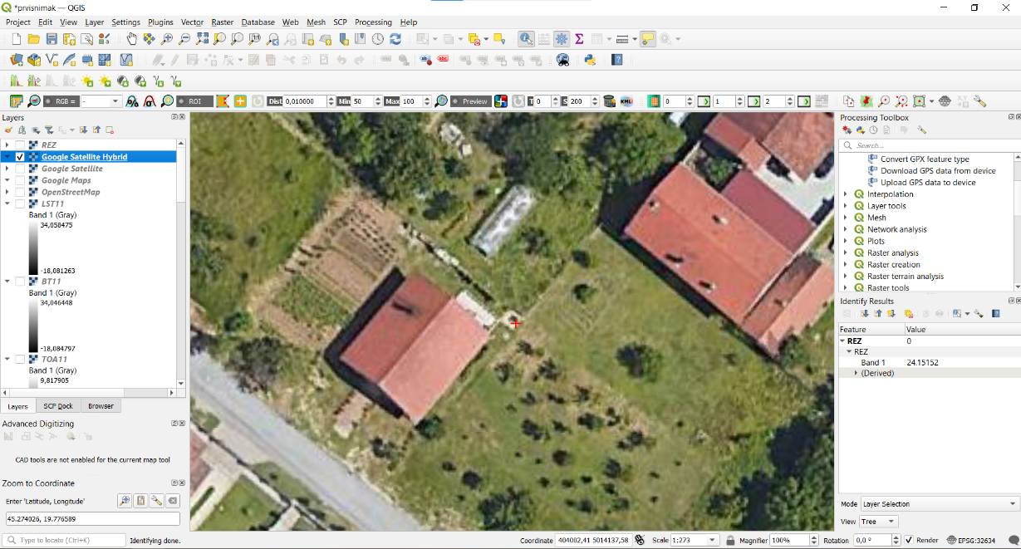

Слика 22

# 5. Анализа резултата

У наставку текста рад је фокусиран на поређење података добијих мерењем Arduino сетом и података израчунатих на основу сателитских снимака.

На Графу 1 приказани су упоредно резултати мерења и рачунања температуре за градско насеље. Подаци се најприближније поклапају за мерења извршена 1. августа, 17. августа и 25. августа, док за 16. јул и 27. јул постоје знатно већа одступања. Разлика у измереним подацима о температури ваздуха и израчунатим подацима са сателитских снимака може бити последица више фактора. Један од њих је и покривеност облацима у тренутку снимања сателита. На основу информација преузетих из метаподатака сателитских снимака формирана је *Табела 2*.

|  |  |
| --- | --- |
| **датум снимања** | **Облачност** |
| 16.7. | 15,8 |
| 24.7. | 24,63 |
| 1.8. | 11,11 |
| 9.8. | 87,42 |
| 17.8. | 6,99 |
| 25.8. | 49,79 |

Tabela 2

Може се закључити да је утицај обачности на анализу LST значајан што је очекиван резултат с обиром на значај атмосферске апсорпције на квалитет сателитских снимака. Веза између ове две величине наојочевиднија је на резултатима добијем за мерења извршена 9. августа. Тада је покривеност облацима износила чак 87,42%, а апсолутно одступање измерене и израчунате температуре је 29,7 $℃$. Такође, подударања података за 1. и 17. август су значајна и могу се делом приписати ниској облачности током периода снимања Landsat 8-9 платформе.

Граф 1

*Граф 2* илуструје резултате добијене за мерења у руралном насељу. Уочава се да облачност има идентичан утицај на квалитет добијених резултата. Највеће апсолутно одступање је такође забележено 9. августа када је облачност била највећа.

Граф 2

Осим облачности, значајан утицај на израчунату температуру површине земље има и покривеност Земљине површине вегетацијом. Наредне две илустрације (*Слика 23, 24*) приказују резултате анализе пропорције вегетације на основу сателитских снимака за градско и сеоско насеље. За градско и сеоско насеље пропорција вегетације износи 0,26 и 0,32 редом. Резултати поређења измерених температура показују да површине са мањим вегетативним покривачем (градска насеља) имају више температуре, рурална насеља са већим вегетативним покривачем имају ниже температуре због рефлексије зрачења и транспирације тла.

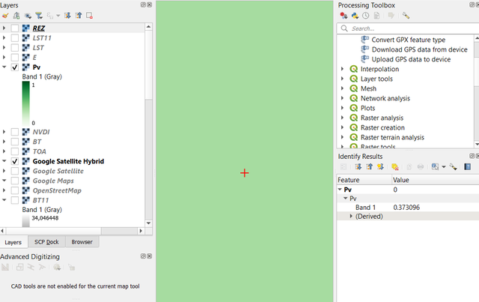 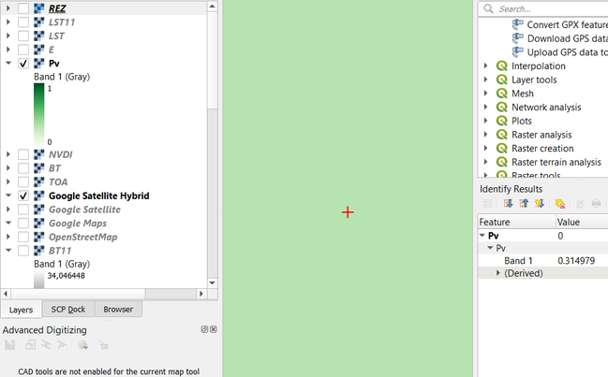

Слика 23 Слика 24

Могући допинос непоклапањима резултата може бити приписан и загађености ваздуха у периодима снимања сателитске платформе. Тачан утицај проблема загађености није детаљно испитан у овом раду због мањка званичниих података за локације снимања, али је висок ниво загађености заступљен проблем у насељима испитиваним током израде пројекта. Штетне честице у атмосфери повећевају утицај атмосферске апсорпције и самим тим смањују количину рефлектованих таласа са површине Земље и квалитет сателитских записа о особинама површине.

Ради сумирања резултата у наставку текста илустрована су поклапања мерења температуре ваздуха и температуре површине Земље. (Слика 25, 26)

Слика 25

Слика 26

Просторна резолуција снимака Landsat 8-9 платформе је 30m, постоји могућност да приликом одређувања локације дође до грешке, тј. Да задата локација није обухваћена изабраним пикселом. Због веће претицности, за LST узећемо средњу вредност добијених температура за околне пикселе (*Слике 27, 28*)

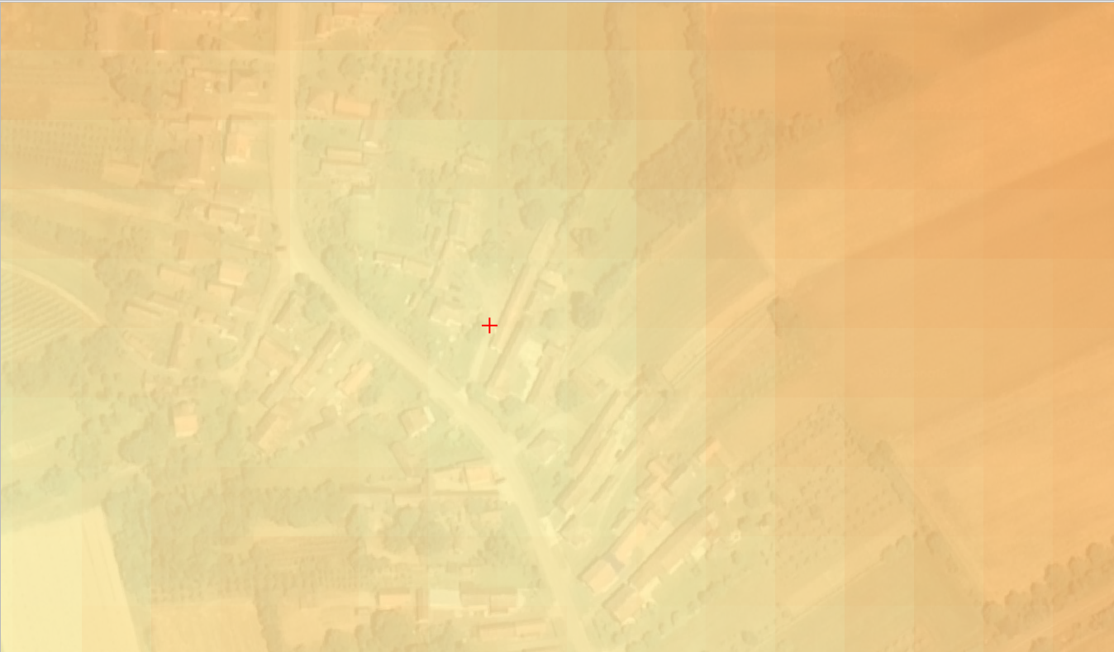

Слика 27

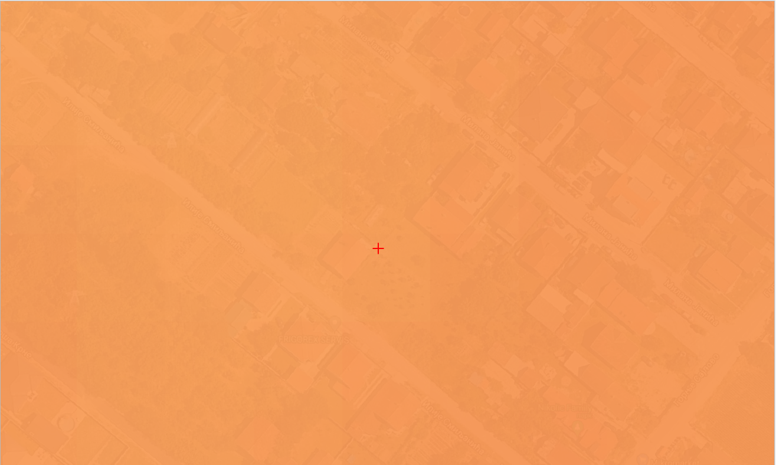

Слика 28

*Графици 3 и 4* илуструју резултате усредњавања температура на суседним пикселима.

Граф 3

Граф 4

## 6. Закључак

Пројекат је фокусиран на анализу сателитских снимака добијених са платформе Landsat 8–9, на основу рефлектованих инфрацрвених зрака, мерење температуре помоћу DHT11 сензора за температуру и влажност ваздуха из сета Arduino UNO и поређење добијених резултата мерења две методе, као и поређење температуре у градском и сеоском насељу у истом временском интервалу.

Након анализе добијених резултата закључујемо да до највећег одступања између температура површине земљишта и ваздуха долази услед повећане облачности што је довело до смањеног квалитета сателитских снимака. Остали фактори неподударања су загађеност ваздуха и утицај вегетације на рефлектоване електромагнетне таласе.

## 7. Референце

1. U.S. Geological Survey (USGS), *Landsat—Earth Observation Satellites (https://pubs.usgs.gov/fs/2015/3081/fs20153081.pdf)*

2. U.S. Geological Survey (USGS) (2022), *Landsat 9 geometric characteristics using underfly data*(*https://www.usgs.gov/publications/landsat-9-geometric-characteristics-using-underfly-data)*

*3.* [Jeevalakshmi D](https://www.researchgate.net/profile/Jeevalakshmi-Digavinti)., Dr. S. Narayana Reddy, Dr. B. Manikiam (2017.), *Land surface temperature retrieval from LANDSAT data using emissivity estimation*, [International Journal of Applied Engineering Research](https://www.researchgate.net/journal/International-Journal-of-Applied-Engineering-Research-0973-4562) (*https://www.researchgate.net/publication/329683798_Land_surface_temperature_retrieval_from_LANDSAT_data_using_emissivity_estimation*)

4. U.S. Geological Survey (USGS) (2021), *Landsat 8 thermal infrared sensor scene select mechanism open loop operations* ([*https://www.usgs.gov/publications/landsat-8-thermal-infrared-sensor-scene-select-mechanism-open-loop-operations*](https://www.usgs.gov/publications/landsat-8-thermal-infrared-sensor-scene-select-mechanism-open-loop-operations))

5. Farnell, *Arduino Uno* ([*https://www.farnell.com/datasheets/1682209.pdf)*](https://www.farnell.com/datasheets/1682209.pdf)\)

6. [Pi BOTS MakerHub](https://create.arduino.cc/projecthub/pibots555) (2020), *How to connect DHT11 Sensor with Arduino UNO* ([*https://create.arduino.cc/projecthub/pibots555/how-to-connect-dht11-sensor-with-arduino-uno-f4d239*](https://create.arduino.cc/projecthub/pibots555/how-to-connect-dht11-sensor-with-arduino-uno-f4d239))

7. T. Sutton, O. Dassau, M. Sutton (2019), Gentle GIS Introduction (https://docs.qgis.org/3.22/pdf/en/QGIS-3.22-GentleGISIntroduction-en.pdf)